Описание функциональных характеристик
ПО «Внутреннее программное обеспечение цифровых декодеров голоса ЦДГ, работающих в стандартах APCO P25 «TIA-102» и DMR «TS 102 361», RU.ЦТРВ.501594-01»

Содержание
Аннотация 3
Выполнение программы 5
Задача: “Настройка конфигурации” 5
Задача: “Управление узлами” 6
Задача: “Настройка времени” 6
Задача: “Обновление ПО” 7
Контакты 9

Аннотация
Настоящий документ содержит описание функциональных характеристик ПО «Внутреннее программное обеспечение цифровых декодеров голоса ЦДГ, работающих в стандартах APCO P25 «TIA-102» и DMR «TS 102 361», RU.ЦТРВ.501594-01», в том числе описание ПО, информацию о назначении ПО, описание основных функциональных характеристик и возможностей ПО, а также задачи, реализуемые при помощи платформы.

Описание и назначение ПО
ПО «Внутреннее программное обеспечение для ретрансляторов радиосигналов ЦРР25, работающих в стандартах DMR «TS 102 361» и APCO P25 «TIA-102», RU.ЦТРВ.501522-01» – программа, предназначенная для приема, декодирования и кодирования голосовых сигналов радиосвязи в стандартах APCO P25 (TIA-102) и DMR (ETSI TS 102 361), преобразования речевого потока в и из PCM-формата и передачи/приема аудиопакетов по IP-сети с использованием сетевых протоколов ARP, IP, ICMP, UDP, TCP и HTTP

ПО в составе дополнительных технических изделий позволяет осуществлять:
- взаимодействие с пользователем посредством Web-интерфейса;
- преобразование полученных по сети TCP/IP голосовых данных из IMBE и IMBE+2 формата в РСМ и обратно;
- объединение в единую сеть ретрансляторов серии ЦРР25.

Пример внешнего вида Цифрового декодера голоса ЦДГ-60.4 ЦТРВ.467759.001-03, ЦТРВ.467759.001 ТУ (рис.1).
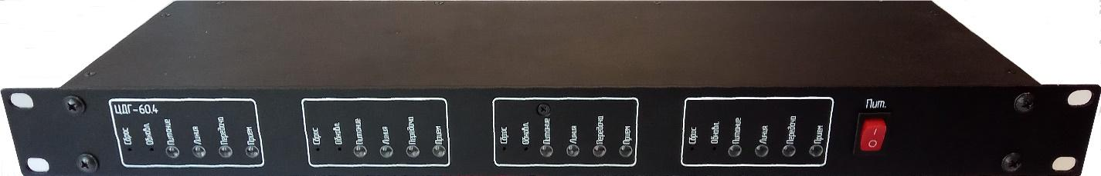
Рисунок 1

Выполнение программы

Задача: “Настройка конфигурации”
Для загрузки окна общих настроек выберите пункт «Общие настройки» меню, расположенный в левой части экрана (рис. 2).
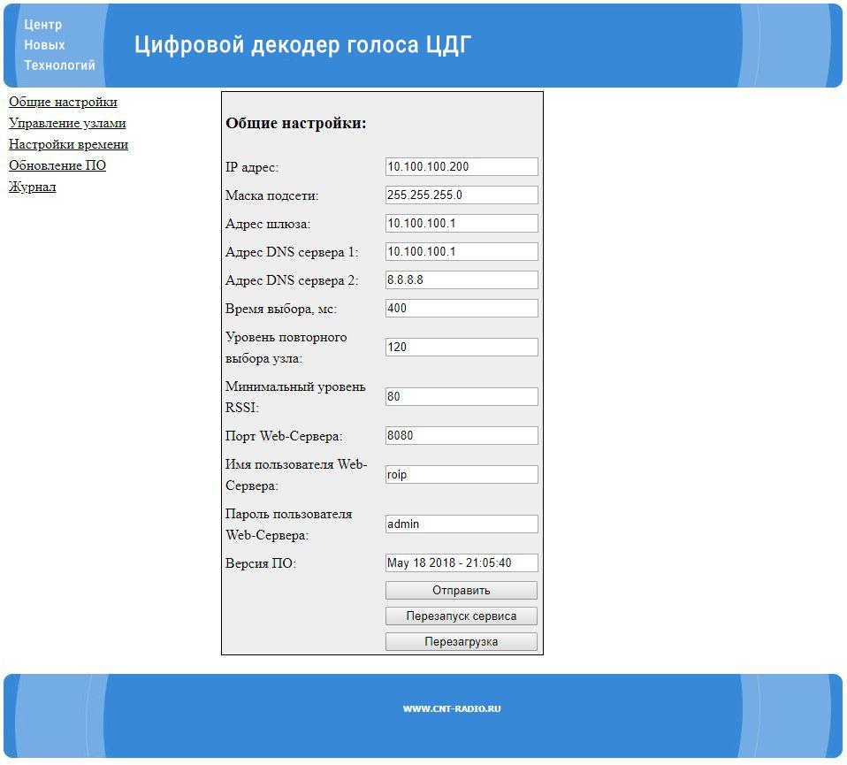
Рисунок 2

После изменения настроек их необходимо записать в Изделие. Для этого нажмите кнопку «Отправить». После успешной записи настроек надпись «WWW.CNT-RADIO.RU» в нижнем поле окна настроек кратковременно заменит сообщение «OK».

Примечание – Не забывайте сохранять конфигурацию нажатием кнопки «Отправить», чтобы не потерять сделанные изменения после отключения питания.

Для перезапуска ВПО без перезапуска Изделия нужно нажать кнопку «Перезапуск сервиса». Для перезапуска Изделия нажмите кнопку «Перезагрузка».

Примечание – При изменении IP-адресов изделия убедитесь в их правильности. Помните, что в IP-сети не может быть двух устройств с одним и тем же IP-адресом.

Задача: “Управление узлами”
Для загрузки окна управления узлами выберите пункт «Управление узлами» меню, расположенный в левой части экрана (рис. 3).
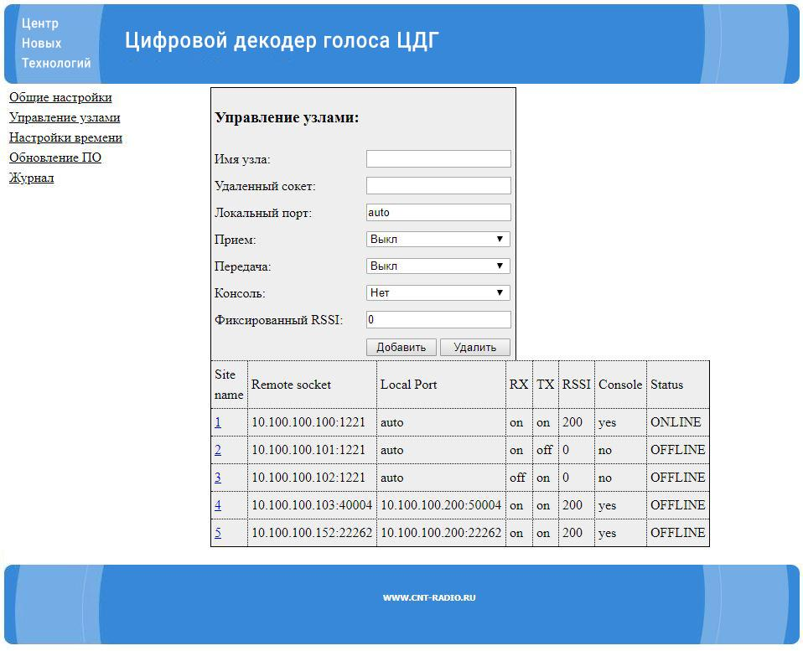
Рисунок 3

Для добавления узла необходимо ввести данные в соответствующих полях и нажать кнопку “Добавить. После добавления узла, в таблице на экране создается строка с настройками нового узла.

Для удаления узла нужно нажать кнопку «Удалить». Она удаляет узел с указанным в поле «Имя узла» номером, из списка узлов. После удаления узла, строка с настройками узла стирается из таблицы на экране.

Задача: “Настройка времени”
Для загрузки окна настроек времени выберите пункт «Настройки времени» меню, расположенный в левой части экрана (рис. 4).
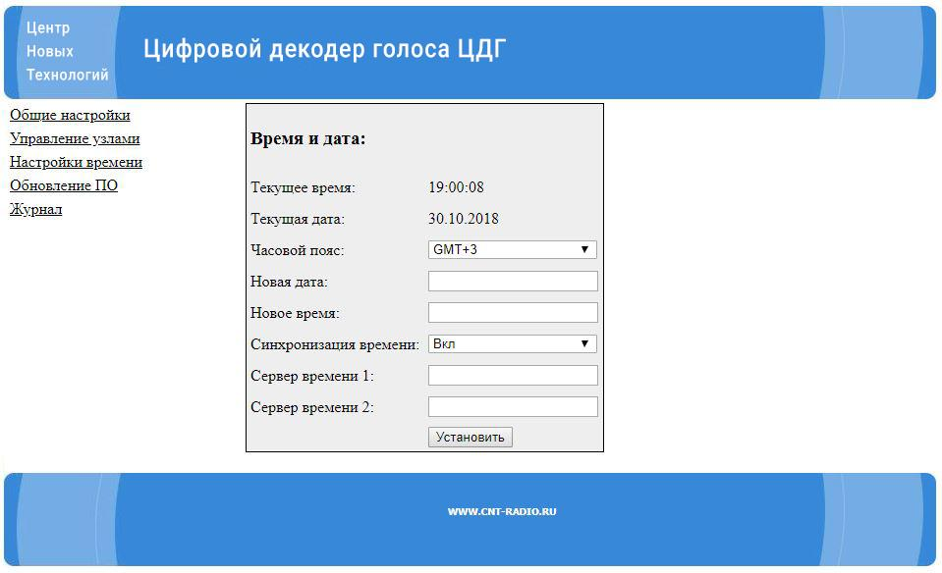
Рисунок 4

При изменении времени необходимо указать время в поле «Новое время». При изменении даты необходимо указать дату в поле «Новая дата». Задайте настройки времени и синхронизации времени в полях окна и нажмите программную кнопку «Установить». Проконтролируйте на индикаторах внутренних часов и календаря Изделия, что дата и время установлены верно.

Задача: “Обновление ПО”
Для загрузки окна обновления ВПО выберите пункт «Обновление ПО» меню, расположенном в левой части экрана (рис. 5).
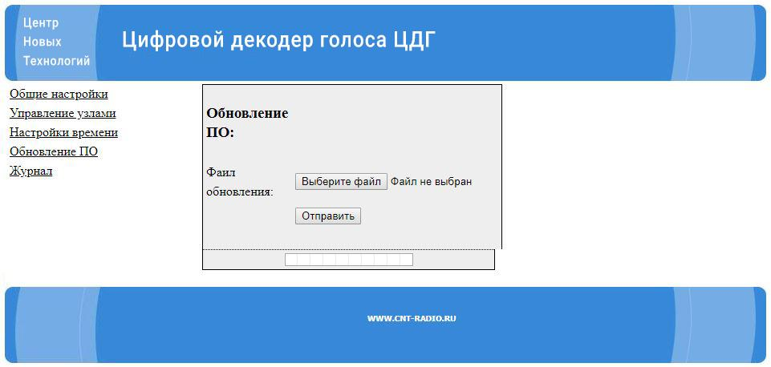
Рисунок 5

Нажмите программную кнопку «Выберите файл». В новом окне откроется файловый менеджер. Выберите файл обновления ВПО. Запустите процесс обновления, нажав программную кнопку «Отправить».

Индикатор состояния обновления в нижней части окна покажет процесс обновления. После завершения обновления перейдите в окно «Общие настройки» и перезапустите Изделие нажатием программной кнопки «Перезагрузка». Изделие запустится с обновленным ВПО.

Контакты
Для контактов с командой разработчиков просьба обращаться по следующим контактам:
Тел.: 8 (495) 782-44-33
E-mail: info@cnt-radio.ru

